МОУ Криушинская СОШ

Спортивный праздник

"Веселый поезд"

в рамках программы «Спортивная суббота»

провела Владимирова Е.В.

учитель физической культуры

первой квалификационной категории

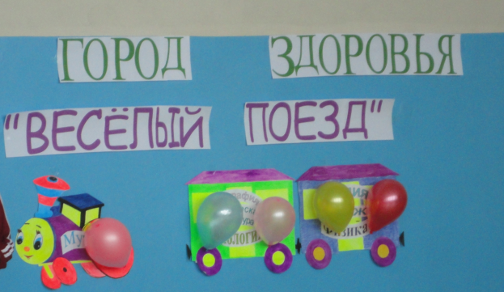

2013 год.

Спортивный праздник "Веселый поезд"

Ход мероприятия.
Участники соревнований: учащиеся 1-4х классов.
Актуальность. При всей значимости физкультурно-оздоровительных мероприятий в режиме учебного дня большая роль в приобщении детей и подростков к ежедневным занятиям физкультурой и спортом принадлежит внеклассной спортивно-массовой работе. Она включает мероприятия, направленные на улучшение здоровья и физического развития учащихся.
“Здоровье это еще не всё.
Но всё становится ничем, если нет здоровья”
Цель: Укрепление здоровья, привитие интереса к спорту,
Задачи:
- привитие учащимся знаний, умений и навыков в трудовой деятельности
- создание условий для неформального общения детей младшего и старшего звена с родителями
- получение навыков коллективных действий по принятию решений в экстремальных условиях соревнований
- организация активного отдыха детей в школе; привлечения к массовым мероприятиям
- воспитание товарищеской взаимопомощи, умения сочетать личное и общественное
- содействие всестороннему, гармоническому, физическому развитию детей
Инвентарь и оборудование: лото, дартс, набор для боулинга, мячи малые, корзина, скамейка, таз, мячи большие, обруч, клюшки, шведская стенка.
Оформление зала:
1) плакаты с правилами для игроков
2) воздушные шары
3) плакат с названием праздника “Веселый поезд”
4) столик для атрибутов к занятию
(У каждой команды маршрутные листы.)
Предварительная работа:
1) Игроки заранее выбрали капитана, придумали названия команд и девиз, приглашены родители участников
2) С диспетчерами на станциях проведен инструктаж.
Награждение:
1-е место – грамота,
2-е место – грамота,
3-е место – грамота,
4-е место – сладкие призы
Музыкальное оформление: музыка для выхода участников, веселая музыка для прохождения станций, гудок поезда, фанфары для награждения

Ход мероприятия
(Звучит фонограмма веселой мелодии на спортивную тематику)
Ведущий: Дорогие ребята, уважаемые гости! Мы очень рады приветствовать вас на спортивном празднике “Веселый поезд”. В ней примут участие те, кто желает проявить ловкость, сноровку, находчивость, ум, словом, те, кто претендует на высокое звание “спортсмен”. Прежде, чем приступить, я приглашаю наших замечательных участников.
Звучит фонограмма марша
Выход спортсменов (круг почета, построение, представление команд)
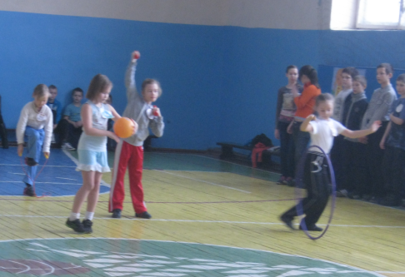
Ведущий:
Инсценировка:
Королева здоровья:
Получен от природы дар -
Не мяч, не обруч и не шар,
Не гиря, мяч и не скамья:
Здоровье-хрупкий дар, друзья!
Ведь быть здоровыми хотят
И взрослые, и дети!
А что для этого нам нужно,
Смогу я вам ответить.
Чтоб жизнь счастливую прожить,
Чтобы здоровье сохранить,
Долго не лежи в кроватке,
Утро начинай с зарядки.
"Нет" скажи привычкам вредным,
Сигарету не бери.
Если время есть, желанье,
То на улицу иди.
Можно бегать, можно прыгать,
Мяч с друзьями погонять,
А коль к спорту тебя тянет,
Пора меры принимать.

Мяч:
Чтоб здоровым, сильным быть,
Со спортом нужно всем дружить.
Я мяч футбольный, друг прикольный!
Поиграй со мной денёк,
Сразу будет виден толк!
Скакалка:
Найди минутку для меня.
Здоровье, ты своё храня,
Крути меня, скачи быстрей,
Ног и подмёток не жалей!
Гиря:
Если силы нет сражаться с вредными привычками,
Приходи в "Контакт", я здесь с гирями-сестричками.
Раз поднимешь, два и три
Сильным стал ты, посмотри!
Обруч:
Я обруч круглый и большой, подружитесь вы со мной
Ешьте вы не пирожки, а борщи или супы.
Здоровое питание - фигуры процветание.
Все:
Что слушали, благодарим.
И всем сейчас мы говорим:
Со здоровьем дружен спорт
Королева здоровья:
Здоровым будет только тот,
Кто любит бег, игру в футбол,
Кто забивает часто гол
В ворота вредным всем привычкам.
И результатом тем отличным
Здоровье станет в свой черёд.
Здоровым будь, честной народ!
Ведущий: с чего начинается любое занятие спортом?
Дети отвечают (разминка)
Сделаем разминку, держим ровно спинку!
Голову назад, вперед, вправо, влево, поворот!
Руки вверх поднять прямые –
Вот высокие какие!
Еще выше потянитесь,
Вправо, влево повернитесь.
А теперь танцует таз –
Посмотрите-ка на нас!
Этим славным упражненьем
Поднимаем настроенье.
Дальше будем приседать:
Дружно сесть и дружно встать!
Прыгать нам совсем не лень –
Словно мячик целый день.
Звучит фонограмма.
Ведущий: Молодцы, ребята! Вот теперь пора отправляться за победой. Но сначала обратите внимание на правила.
Правила записаны на карточках и вывешены в зале.
- Играем не ради корысти, а ради удовольствия своего и других.
- Играем честно! Обидно, когда проигрываешь, но все равно, не хитри, не злись.
- Будь стойким. Не унывай при неудачах и не злорадствуй.
- Если выиграл – радуйся, но не зазнавайся.
- Не упрекай партнера за промахи, но постарайся поправить беду своими успехами.
- Сохраняй спокойствие независимо от исхода игры.
Ведущий: Ну вот, все формальности закончены, можно начинать. Итак!
Наш спортивный зал превращается в страну «Здоровья» с маленькими городками-станциями, чтобы перемещаться по нашей стране мы превращаемся в поезда. Попав на станцию вам нужно пройти испытание.
Ведущий: За каждое правильно и быстро выполненное задание вы будете получать баллы, а в конце праздника наше жюри подведет окончательные итоги путем сложения ваших набранных баллов, и победитель станет обладателем переходящего КУБКА, который будет находиться в вашем классе в течение года. Начинаете и заканчиваете выполнять задание с включением и выключением музыки; затем, получив свой маршрутный лист, переходите к следующей станции.
Напоминаю, что оцениваться будет не только скорость, но и качество выполнения. Успеха вам!!!
А сейчас внимание… Судьи на станциях покажут, что же вам предстоит выполнить.
Показ заданий помощниками.
Участники под музыку выполняют задания и по сигналу переходят от станции к станции.
Станция “Боулинг”
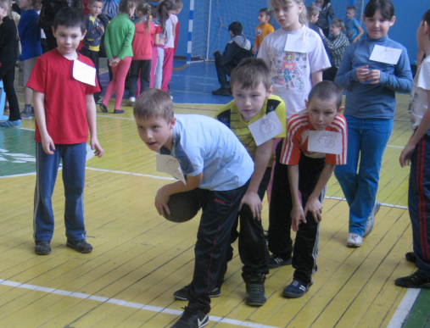
Задание: сбить кегли. Каждому участнику дается три попытки; за каждую сбитую кеглю начисляется 2 очка, в случае, если будут сбиты все кегли , начисляется дополнительно 3 балла. Максимальный балл – 13

Станция “Керлинг”
Задание: выпустить мяч таким образом, чтобы, прокатившись по скамейке, мяч попал в таз. Каждому дается 3 попытки, за успешное выполнение начисляется 5 баллов.
Максимальный балл -15
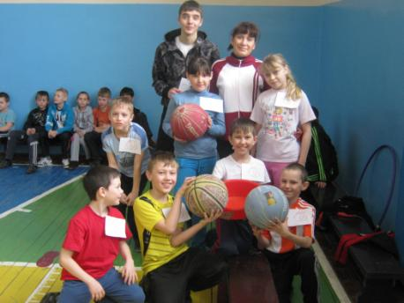
Станция “Тир”
Задание: каждому участнику дается три мячика, которые необходимо бросить в лото таким образом, чтобы выбить наибольшее количество очков.Максимальный балл- 17
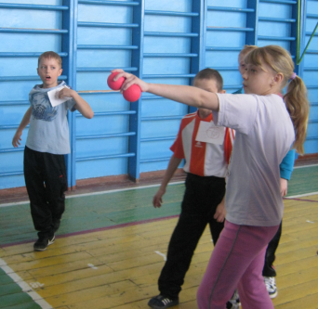
Станция “Пазл”
Задание (коллективное): необходимо собрать пазлы герб, флаг.
За каждое отгаданное слово дается 1 очко. При решении всего кроссворда дается бонус- 3 балла.
Максимальный балл- 14
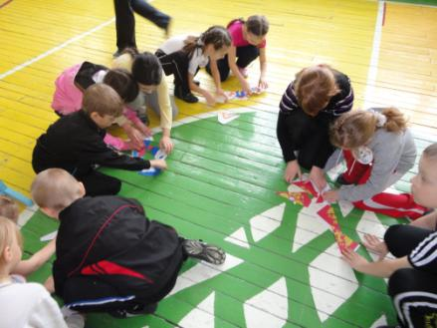
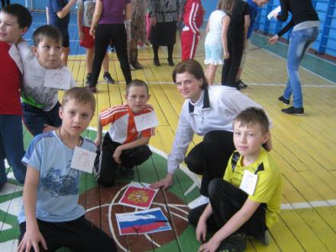

Станция “Хоккей”
Задание: попасть в ворота, используя клюшку и мячи. Каждому дается 3 попытки, за удачно выполненную попытку игроку дается 5 баллов.
Максимальный балл – 15
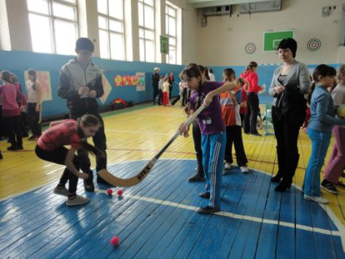
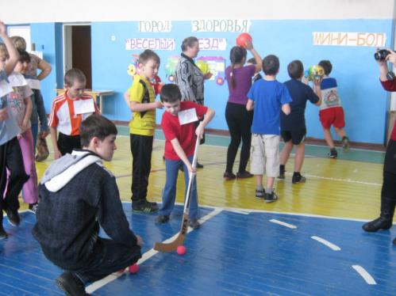
Станция “Мини – бол”
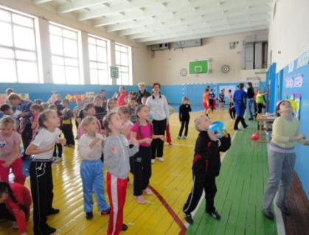
Задание ( коллективное): попасть в корзину максимально возможное количество раз. За каждое попадание присуждается 1 очко. Максимальный балл – 30

Станция “Дартс”
Задание: набрать максимально возможное количество баллов. Каждому дается 3 попытки. В протокол записывается балл, из расчета – общее выбитое количество очков, деленное на 10 и округленное до единицы в пользу игрока (например: если игрок наберет 37 баллов, то кратное 10 будет 3.7, округляем в пользу игрока до 4)
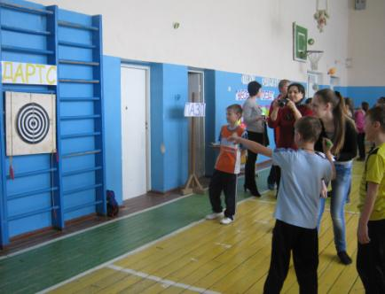
Максимальный балл – 30

Ведущий: Вот и подошел к концу наш “Веселый муравейник”.
Возьмите все свои шары
И на места вы становитесь.
И – немножко притаитесь.
Прошли все испытанья вы –
И без сомненья,
В конце пути, как обещали мы,
Вас ждут призы и награжденья.
(Дети берут шары и выстраиваются на лицевой линии)
Идет подсчет результатов.
Мяч:
Спорт - это жизненной силы рассвет
Спорт - это жизнь и лекарство от бед.
Обруч:
Спорт - к долголетью тропинка прямая
И по плечу нам нагрузка любая.
Гиря:
Спорт по желанью любой выбирай
И от мечты своей не отступай.
Королева здоровья:
Я приготовила для вас стихи.
Но их прочесть поможете мне Вы.
Как только мы поднимем руки вверх
Сигнал! Слово "здоровье" произносят все.
Законы здоровья должны мы твёрдо знать
Своё здоровье беречь и охранять
Здоровье много значит
Здоровье всех важней
А крепкое здоровье для пользы всех людей!
Пусть разум и здоровье,
Духовность, доброта
Здесь властвуют над болью,
И жизнь будет светла!
Объявление команды победителей. Награждение.

Ведущий:
Перед тем, как с вами попрощаться,
Я хочу вам пожелать:
Здоровья крепкого,
Почаще улыбаться
И никогда не унывать!
Ведь, “Здоровье – это вершина, на которую человек должен подняться самостоятельно”. (И. Брехман)
Мне бы хотелось вам всем пожелать, чтобы вы достигли этой вершины.
А сейчас я вам предлагаю сделать круг почета, и на память о нашем празднике сделать общее фото.
Звучит фонограмма, участники проходят по залу.
– До свидания! До новых встреч! 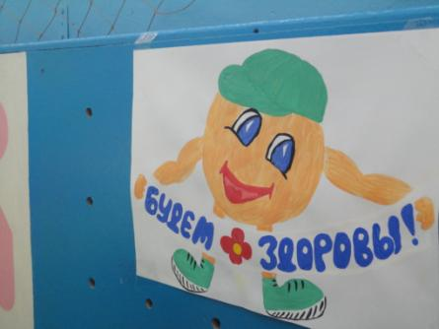
Звучит фонограмма (выход участников из зала).

